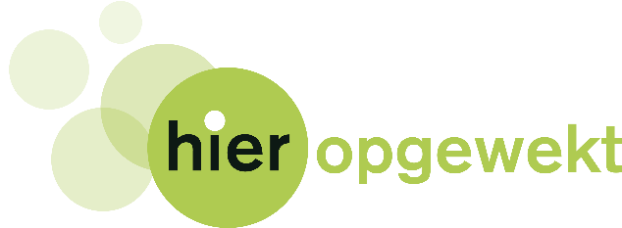
Lokale Energie Monitor 2018
VRAGENLIJST

- Naam coöperatie
……………………………………………………………

- Hoeveel leden heeft de coöperatie?
………………………………………………………….. leden
- Werken jullie samen met een energieleverancier?
Zo ja, met welke energieleveranciers is dat? En voor welke activiteiten?

- Hebben jullie projecten lopen op gebied van energiebesparing?
Zo ja, kun je een korte omschrijving geven? (activiteiten, partners, resultaten).

- Hebben jullie projecten lopen op gebied van collectieve warmtevoorzieningen?
Zo ja, kun je een korte omschrijving geven? (activiteiten, partners, resultaten).

- Met welke andere activiteiten zijn jullie bezig? Bijvoorbeeld: autodelen, biogas.
Zo ja, kun je een korte omschrijving geven? (activiteiten, partners, resultaten).

>> vervolg vragenlijst op andere pagina >>

- Welke productieprojecten zijn in 2018 gerealiseerd of zijn in ontwikkeling (zon, wind, water, warmte)?

Heb je meerdere projecten, kopieer dit schema dan en vul het voor elk project opnieuw in.

Naam project

Locatie (gemeente, postcode)

Status
(realisatie in 2018, pijplijn voor 2019 of 2020)
Voor zon : grond of dak?

Type project (zon, wind, warmte, water)
Aantal zonnepanelen en Wp per zonnepaneel

Of

Aantal windturbines en MW per turbine
Totaal vermogen (in KWp of MW)

Aantal deelnemers

Type regeling
(SDE+, Postcoderoos, Salderen)
Is de installatie ondergebracht bij een (nieuwe) cooperatie of BV? Zo ja, welke
Bijzonderheden van het project?

